Приложение № 1
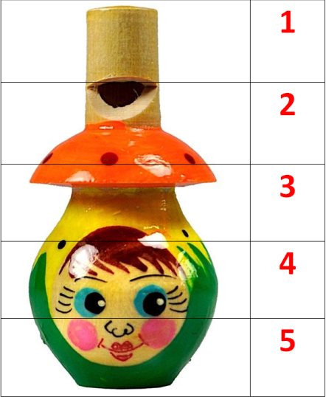
дидактическая игра «Математические пазлы»
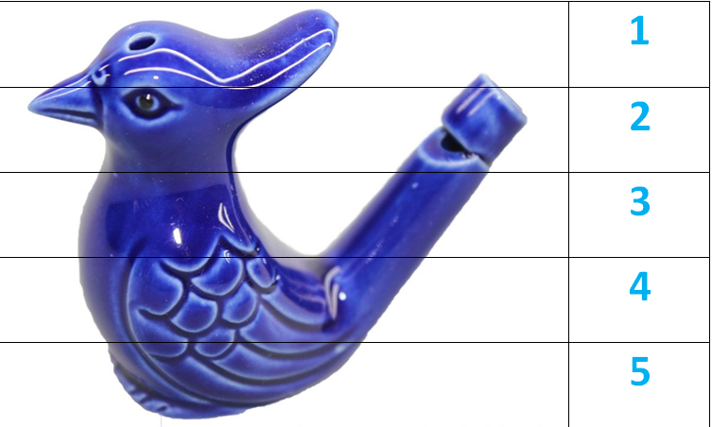

Цели: систематизировать знание детей цифр от 1 до 5.
Задачи: акцентировать внимание на месте числа в ряду других чисел; способствовать развитию произвольного внимания, самоконтроля.
Ход игры: ребенку необходимо разместить фрагменты картинки таким образом, чтобы цифры располагались от одного до пяти в ряд. Если ребенок расположит цифры правильно, то из фрагментов образуется красочная картинка с изображением русской народной игрушки – свистульки.

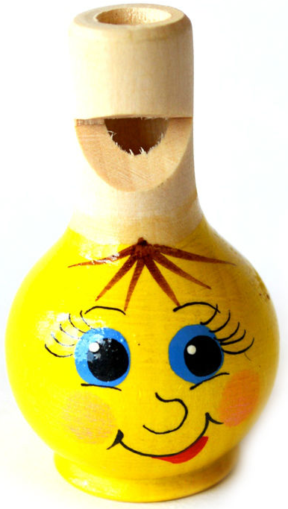 | 1
 | 2
 | 3
 | 4
 | 5

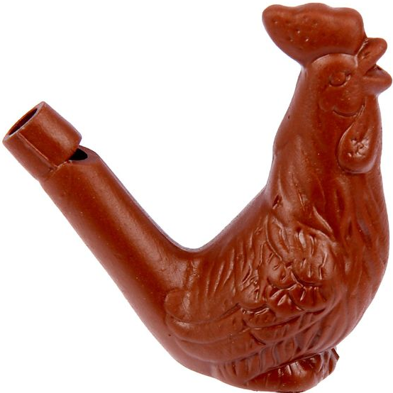 | 1
 | 2
 | 3
 | 4
 | 5

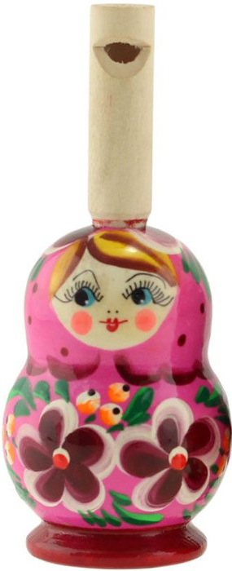 | 1
 | 2
 | 3
 | 4
 | 5

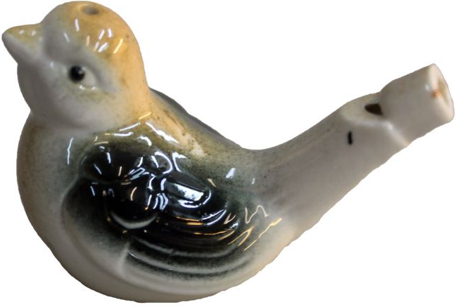 | 1
 | 2
 | 3
 | 4
 | 5

 | 1
 | 2
 | 3
 | 4
 | 5

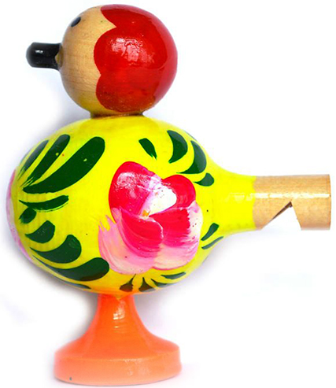 | 1
 | 2
 | 3
 | 4
 | 5

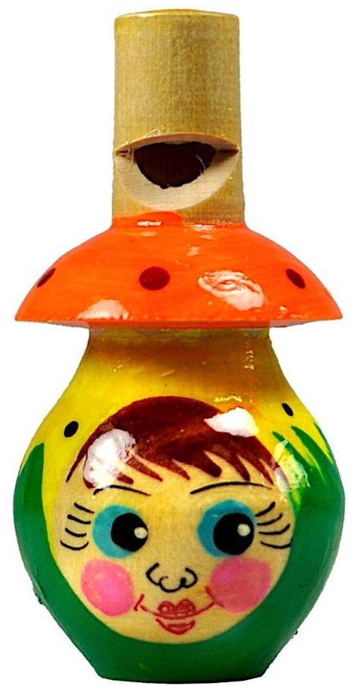 | 1
 | 2
 | 3
 | 4
 | 5

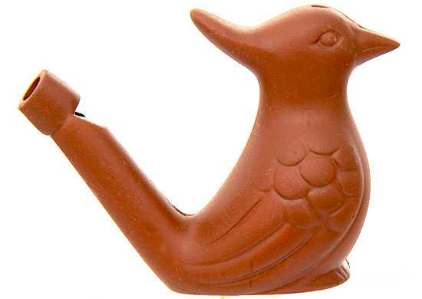 | 1
 | 2
 | 3
 | 4
 | 5

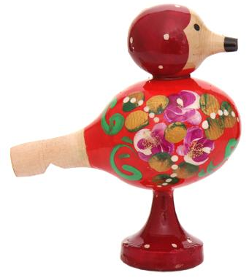 | 1
 | 2
 | 3
 | 4
 | 5

